CYCLES 2
3
4
PHYSIQUE-CHIMIE
ÉVALUATION

Informer et accompagner
les professionnels de l’éducation

Natation
Une voiture radiocommandée se déplace-t-elle assez vite pour pouvoir filmer des nageurs sur une longueur de bassin ?

COMPOSANTE(S) DU SOCLE COMMUN
D4 | Les systèmes naturels et les systèmes techniques

ÉLÉMENTS SIGNIFIANTS
Mener une démarche scientifique, résoudre un problème (D4)
- Extraire, organiser les informations utiles et les transcrire dans un langage adapté
- Mettre en œuvre un raisonnement logique simple
- Mettre en œuvre un protocole expérimental
- Communiquer sur ses démarches, ses résultats et ses choix en argumentant

Retrouvez Éduscol sur

Situation d’évaluation

Thème : mouvement et interactions

Attendus de fin de cycle
Caractériser un mouvement.

Connaissances et compétences associées
Utiliser la relation liant vitesse, distance et durée dans le cas d’un mouvement uniforme.

Nature de la situation d’évaluation
Tâche complexe avec activité expérimentale. Durée : 45 min

Acquis nécessaires pour mener la tâche à bien
- Savoir mesurer une distance. Savoir mesurer une durée.
- Savoir qu’il existe une relation entre vitesse, distance et durée.

Scénario
L’élève visionne les quatre premières minutes du reportage d’ARTE : Secrets d’athlètes : La Natation ou l’extrait de ce reportage correspondant.
Le professeur lui propose de remplacer les systèmes utilisés pour filmer le nageur par une petite voiture équipée d’une caméra, qui se déplace le long de la piscine. A quelle vitesse doit se déplacer une voiture radiocommandée pour suivre Michael Phelps sur une longueur de bassin ? La voiture choisie en est-elle capable ?
L’élève visionne l’extrait pour déterminer la vitesse du nageur. Il met au point un protocole expérimental permettant de déterminer la vitesse de la voiture. Il réalise la manipulation. Il calcule la vitesse de la voiture et la compare à celle du nageur.

Indicateurs permettant de suivre la progression de l’élève au cours de l’éva- luation

Mener une démarche scientifique, résoudre un problème (D4)
Observables, indicateurs :
I1 : l’élève prélève les informations dans la vidéo. I2 : l’élève propose un protocole pertinent.
I3 : l’élève mesure correctement la durée et la distance.
I4 : l’élève utilise la relation liant la vitesse, la durée et la distance pour réaliser les deux calculs de vitesse.
I5 : l’élève réalise les calculs sans faire d’erreur et donne un résultat cohérent dans la bonne unité.
I6 : l’élève compare les deux vitesses et répond à la question posée.

Évaluation de l’élève
Mener une démarche scientifique, résoudre un problème (D4)

Retrouvez Éduscol sur

MAÎTRISE INSUFFISANTE | MAÎTRISE FRAGILE MAÎTRISE  SATISFAISANTE |  | TRÈS BONNE MAÎ- TRISE
L’élève n’a pas été en mesure de réaliser les tâches demandées malgré les éléments de réponses apportés par le professeur. Cette situation conduit le professeur à fournir une solution complète de la tâche. | L’élève reste bloqué dans l’avancement des tâches demandées, malgré les questions posées par le professeur. Des éléments de solutions lui sont régulièrement apportés, ce qui lui permet de poursuivre les tâches. | L’élève a réalisé l’ensemble du travail demandé de manière satisfaisante selon les indicateurs précisés ci-dessus mais avec  quelques interventions du professeur concernant des difficultés ou erreurs non identifiées par l’élève  mais résolues par celui-ci une fois soulignées par le professeur :  - après avoir réfléchi suite à un questionnement ouvert mené par le professeur ;  - ou par l’apport d’une solution partielle. | L’élève a réalisé l’ensemble du travail demandé de manière satisfaisante selon les indicateurs précisés ci-dessus ou avec une ou deux interventions du professeur concernant des difficultés identifiées et explicitées par l’élève  et auxquelles il apporte une réponse quasiment de lui-même.

Documents
  - Vidéo : site ARTE ou extrait
  - Document élève

Aides
Le professeur distribue des aides sous forme d’étiquettes ou d’aides orales. Il coche alors la case correspondante dans la fiche de l’élève.

INDICA- TEUR | AIDE
I1 | Le professeur indique que le temps réalisé par Michael Phelps sur 200 m papillon est : 1 min 52 s 09 (ou 1 min 52,09 s)
I2 | Le professeur indique à l’élève qu’il doit réaliser une expérience permettant de calculer la vitesse moyenne de la voiture sur la distance.
I3 | Le professeur aide l’élève à faire les mesures de distance et de durée.
I4 | Rappel de la formule permettant de calculer la vitesse v=d/t, avec les unités légales (sur étiquette)
I5 | Le professeur indique comment convertir 1 min 52 s 09 en secondes.
I6 | Le professeur indique à l’élève qu’il doit comparer la vitesse de la voiture à celle de Michael Phelps pour conclure (oral)

Matériel disponible
  - Pour le professeur : ordinateur, vidéoprojecteur, enceintes.
  - Pour les élèves : chronomètre, règle de 1 m, triple-décimètre, décamètre, voiture radiocommandée ou voiture à friction. Si possible des ordinateurs pour visualiser l’extrait vidéo à volonté.

Retrouvez Éduscol sur

Une voiture radiocommandée se déplace-t-elle assez vite pour pouvoir filmer des nageurs sur une longueur de bassin ? (document élève)
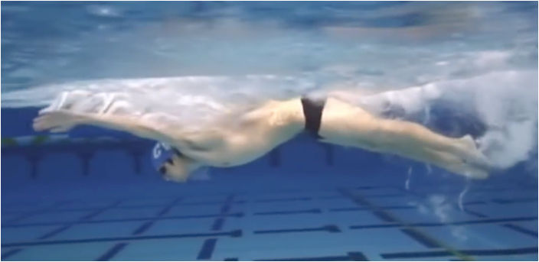

Compétences évaluées :
D4 : Mener une démarche scientifique, résoudre
un problématique
Vidéo - Secrets d’athlètes : La Natation https://www.youtube.com/watch?v=tAzYr4MUwGg
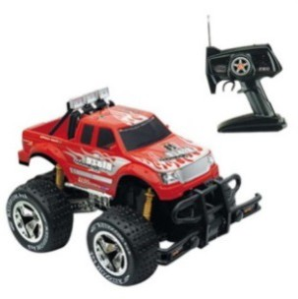
4 premières minutes ou extrait vidéo disponible sur ordinateur.
On propose de remplacer un des systèmes utilisés pour réaliser la vidéo par une petite voiture équipée d’une caméra, qui se déplace le long de la piscine.

Consignes de travail
- Visionne le début du reportage d’ARTE « Secrets d’athlètes : La Natation » et relève les indications concernant les performances du nageur.
- À quelle vitesse doit se déplacer cette voiture pour suivre Michael Phelps sur une longueur de bassin ? La voiture à disposition en est-elle capable ?

Matériel
Chronomètre, règle de 1 m, triple-décimètre, décamètre, voiture radiocommandée.

J’ai eu besoin de l’aide n° 1
J’ai eu besoin de l’aide n° 2
J’ai eu besoin de l’aide n° 3
J’ai eu besoin de l’aide n° 4
J’ai eu besoin de l’aide n° 5
J’ai eu besoin de l’aide n° 6

Retrouvez Éduscol sur

